高一下学期期中考试数学试题
时量:120分钟 总分:150分 
试卷说明、参考数据与公式略
一.选择题(在每小题给出的四个选项中，只有一项是符合题目要求的.共10小题,每小题5分,共50分)
1.已知集合$A=\left\{x|x\left(3−x\right)≥0\right\},B=\left\{x|x≤0\right\}$，则$A∩B$等于( )
A. $0$ B. $0≤x≤3$ C. $\left\{0\right\}$ D. $\left\{x|0≤x≤3\right\}$
2.函数$y=\text{cos}(\frac{π}{2}−x)$的一个单调递增区间为( )
A. B. C. D.
3.若$a+b=1,$则恒有( )
A. $\text{ab}≥\frac{1}{4}$ B. $\text{ab}≤\frac{1}{4}$ C. $\frac{1}{\text{ab}}≥4$ D. $a^{2}+b^{2}≥1$
4.在等差数列$\left\{a_{n}\right\}$中,$a_{8}=\frac{1}{2}a_{\text{11}}+6$,则数列$\left\{a_{n}\right\}$的前$9$项和$S_{9}$等于( )[来源:学。科。网]
A. $\text{24}$ B. $\text{48}$ C. $\text{72}$ D. $\text{108}$
5.在$Δ\text{ABC}$中,$A,B$是三角形的内角,且$A=\text{90}°$,若$\vec{\text{AB}}=(2,−1),\vec{\text{AC}}=(\text{sin}B,\sqrt{3})$,则角B等于( )
A. $\text{30}°$ B. $\text{60}°$ C. $\text{60}°$或$\text{120}°$ D. $\text{30}°$或$\text{150}°$
6.已知等比数列的前$n$项和$S_{n}=2^{n+1}+t$, 则常数$t$的取值是( )
A. 2 B. $−2$ C. $1$ D. $−1$
7.已知数列$\left\{a_{n}\right\}$中,$a_{1}=1$,$a_{n+1}=a_{n}+2n+1$,则通项$a_{n}$等于( )
A.$a_{n}=\left\{\begin{matrix} 1, n=1 \\ n^{2}+2n+1, n≥2\end{matrix}\right.$ B. $a_{n}=2n^{2}−1$ C. $a_{n}=2n−1$ D. $a_{n}=n^{2}$
8.在200m高的山顶上,测得山下一塔的塔顶和塔底的俯角分别为30º和60º,则塔高为 ( )
A. $\frac{\text{400}}{3}m$ B. $\frac{\text{400}\sqrt{3}}{3}m$ C. $\frac{\text{200}\sqrt{3}}{3}m$ D. $\frac{\text{200}}{3}m$
9.若$α$是第三象限的角,且$\text{tan}α=2$,则$\text{sin}(α+\frac{π}{4})=$( )
A. $−\frac{\sqrt{\text{10}}}{\text{10}}$ B. $\frac{\sqrt{\text{10}}}{\text{10}}$ C. $−\frac{3\sqrt{\text{10}}}{\text{10}}$ D. $\frac{3\sqrt{\text{10}}}{\text{10}}$
10.设函数是定义在上的奇函数，且当时，单调递减，若数列是等差数列，且，则的值（ ）
A.恒为正数 B.恒为负数 C.恒为0 D.可正可负
二.填空题（本大题共4小题,每小题5分，共20分）
11.设$x>1$,则$x+\frac{2}{x−1}$的最小值是 ***** .
12.在R上定义运算@/:$x$@/$y=\text{xy}+2x+y$,则满足$a$@/$\left(a−2\right)<0$的$a$的解集是 ***** .[来源:学科网ZXXK]

13.商家通常依据“乐观系数准则”确定商品销售价格，即根据商品的最低销售限价$a$,最高销售限价
$b \left(b>a\right)$以及常数$x$（$0<x<1$）确定实际销售价格$c=a+x\left(b−a\right)$,这里,$x$被称为乐观系数.
经验表明，最佳乐观系数$x$恰好使得$\left(c−a\right)$是$\left(b−c\right)$和$\left(b−a\right)$的等比中项，据此可得，最佳乐
观系数$x$的值等于__ *****__.

14.已知等差数列$\left\{a_{n}\right\}$的前$n$项和为$S_{n}$,$S_{4}≥\text{10},S_{5}≤\text{15}$,则$a_{5}$的最大值是 ***** .

三.解答题（15,16小题各12分,17,18,19,20小题各14分,共80分.）
15.在△中，角所对的边分别为，已知，，．
1) 求的值； 2) 求的值．

16. 已知$f\left(x\right)=x^{2}−\text{ax}−6a$,其中$a$是常数.
1)若$f\left(x\right)<0$的解集是$\left\{x|−3<x<6\right\}$,求$a$的值,并解不等式$\frac{f\left(x\right)}{x−a}≥0$.
2)若不等式$f\left(x\right)<0$有解,且解区间长度不超过5个长度单位,求$a$的取值范围.

17.已知正项等差数列$\left\{a_{n}\right\}$的前$n$项和为$S_{n}$，若$S_{3}=\text{12}$，且$2a_{1},a_{2},a_{3}+1$成等比数列.
1)求$\left\{a_{n}\right\}$的通项公式$a_{n}$和$S_{n}$； 2)记$b_{n}=\frac{a_{n}}{2^{n}}$的前$n$项和$T_{n}$,求$T_{n}$.
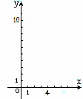
18.设$x,y$满足约束条件:$\left\{\begin{matrix}x≥1 \\ y≥\frac{1}{2}x \\ 2x+y≤\text{10}\end{matrix}\right.$的可行域为$M$
1)在所给的坐标系中画出可行域$M$(用阴影表示,并注明边界的交点或直线);
2)求$A=y−2x$的最大值与$B=x^{2}+y^{2}$的最小值;
3)若存在正实数$a$,使函数$y=2a\text{sin}\left(\frac{x}{2}+\frac{π}{4}\right)\text{cos}\left(\frac{x}{2}+\frac{π}{4}\right)$的图象经过区域$M$中的点,
求这时$a$的取值范围.

19.某企业投资1千万元于一个高科技项目,每年可获利25%.由于企业间竞争激烈,每年底需要从利
润中取出资金$\text{100}$万元进行科研、技术改造与广告投入,方能保持原有的利润增长率.设经过$n$年
后该项目的资金为$a_{n}$万元.
1)写出数列$\left\{a_{n}\right\}$的前三项$a_{1},a_{2},a_{3}$,并猜想写出通项$a_{n}$.
2)求经过多少年后，该项目的资金可以达到或超过$2$千万元.

20.已知数列$\left\{a_{n}\right\},\left\{b_{n}\right\}$满足:$a_{1}=\frac{1}{4},a_{n}+b_{n}=1,b_{n+1}=\frac{b_{n}}{1−a_{n^{2}}}$
1)求$b_{1},b_{2},b_{3}$的值； 2)求证数列是等差数列，并求数列$\left\{b_{n}\right\}$的通项公式；
3)设$S_{n}=a_{1}a_{2}+a_{2}a_{3}+⋯+a_{n}a_{n+1},$若$4{\text{aS}}_{n}<b_{n}$恒成立,求实数$a$的取值范围.

第2页（共7页）

汕头市金山中学2011—2012学年度第二学期期中考试 2012-04-18
高一数学科试卷答题纸 时量:120分钟 总分:150分
班级: 学号: 姓名: 评分:
- 选择题（共10小题，每题5分，共50分）
题号 | 1[来源:Z§xx§k.Com] | 2 | 3 | 4 | 5 | 6 | 7 | 8 | 9 | 10
答案 |  |  |  |  |  |  |  |  | [来源:学.科.网Z.X.X.K]

- 填空题（共4小题，每题5分，共20分）

11. ; 12. ; 13. 14. .

三、解答题（15,16小题各12分,17,18,19,20小题各14分,共80分.）

15.

[来源:学,科,网Z,X,X,K]

第3页（共7页）
16.解:

[来源:学,科,网Z,X,X,K]

[来源:学,科,网Z,X,X,K]
[来源:学_科_网]

[来源:学|科|网]

⒘解:

[来源:Zxxk.Com]

18.解:1）阴影部分如图

[来源:学.科.网Z.X.X.K]

第5页（共7页）

19.

[来源:学.科.网Z.X.X.K]

20.

[来源:学|科|网Z|X|X|K]

高一数学科试题答案
- 选择题（共10小题，每题5分，共50分）
题号 | 1 | 2 | 3 | 4 | 5 | 6 | 7 | 8 | 9 | 10
答案 | C | A | B | D | B | B | D | A | C | A
- 填空题（共4小题，每题5分，共20分）
11. $1+2\sqrt{2}$ 12. $\left\{x|−2<x<1\right\}$ 13. $\frac{−1+\sqrt{5}}{2}$ 14. $5$
三、解答题（15,16小题各12分,17,18,19,20小题各14分,共80分.）
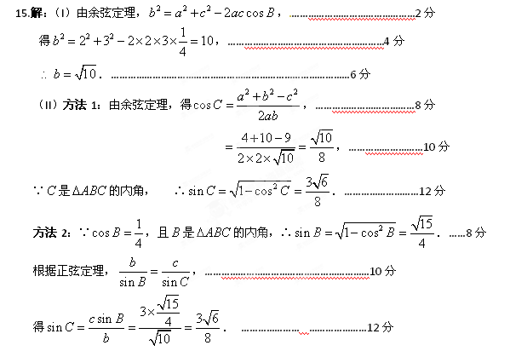
16.解:1) ∵$f\left(x\right)=x^{2}−\text{ax}−6a<0$的解集是$\left\{x|−3<x<6\right\}$
∴$x^{2}−\text{ax}−6a=0$的两根是$x_{1}=−3,x_{2}=6$
∴$x_{1}+x_{2}=a=−3+6,x_{1}⋅x_{2}=−6a=−3×6$ ∴$a=3$
∴不等式$\frac{f\left(x\right)}{x−a}=\frac{x^{2}−3x−\text{18}}{x−3}≥0$ $\frac{x^{2}−3x−\text{18}}{x−3}=\frac{\left(x−6\right)(x+3)}{x−3}≥0$
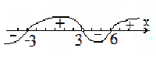

∴不等式$\frac{f\left(x\right)}{x−a}≥0$的解集是$\left\{x|−3≤x<3或x≥6\right\}$
2）设$f\left(x\right)=x^{2}−\text{ax}−6a<0$的解集是$\left\{x|x_{1}<x<x_{2}\right\}$
依题意
$\left\{\begin{matrix}Δ={\left(−a\right)}^{2}+\text{24}a>0 \\ x_{1}+x_{2}=a, x_{1}⋅x_{2}=−6a \\ \left|x_{2}−x_{1}\right|≤5\end{matrix}\right.$
∴由$a^{2}+\text{24}a>0$得$a>0$或$a<−\text{24}$
由$\left|x_{2}−x_{1}\right|≤5$得${\left(x+x_{2}\right)}^{2}−4x_{1}x_{2}≤\text{25}$
∴$a^{2}+\text{24}a−\text{25}≤0$ $−\text{25}≤a≤1$
∴$−\text{25}≤a<−\text{24}$或$0<a≤1$ ∴所求$a$的取值范围是$[−\text{25},−\text{24})∪(0,1]$
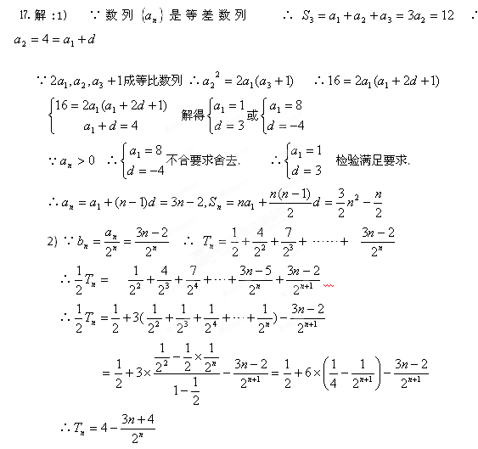

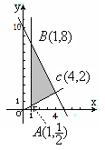
18.解:1）阴影部分如图
由$\left\{\begin{matrix}x=1 \\ y=\frac{1}{2}x\end{matrix}\right.$，得$\left\{\begin{matrix}x=1 \\ y=\frac{1}{2}\end{matrix}\right.$ ∴$A(1,\frac{1}{2})$
由$\left\{\begin{matrix}x=1 \\ 2x+y=\text{10}\end{matrix}\right.$，得$\left\{\begin{matrix}x=1 \\ y=8\end{matrix}\right.$ ∴$B(1,8)$
由$\left\{\begin{matrix}2x+y=\text{10} \\ y=\frac{1}{2}x\end{matrix}\right.$，得$\left\{\begin{matrix}x=4 \\ y=2\end{matrix}\right.$ ∴$c(4,2)$
可行域M为如图$Δ\text{ABC}$
2）∵$k_{\text{AC}}=\frac{1}{2}$
又∵$A=y−2x$ ∴$y=2x+A,A$是$y$轴的截距，$k=2>k_{\text{AC}}=\frac{1}{2}$
∴过点$B(1,8)$时，$A_{\text{最大}}=8−2×1=6$
∵$B=x^{2}+y^{2}$是表示区域M上的点$(x,y)$到原点O$(0,0)$距离的平方.
如图$A(1,\frac{1}{2})$使所求距离的平方最小，∴$B_{\text{最小}}=1^{2}+{\left(\frac{1}{2}\right)}^{2}=\frac{5}{4}$.
3）∵$a>0$
$y=2a\text{sin}(\frac{x}{2}+\frac{π}{4})\text{cos}(\frac{x}{2}+\frac{π}{4})=a\text{sin}(x+\frac{π}{2})=a\text{cos}x$[来源:学§科§网]
过区域M中的点，而区域中$1≤x≤4$
又∵$a>0$，函数$y=a\text{cos}x$图象过点$(\frac{π}{2},0),1<\frac{π}{2}<4,$
当$x∈\left(\frac{π}{2},\frac{3π}{2}\right)$时，$y<0, \frac{3π}{2}>4$
∴满足$y=a\text{cos}x$过区域M中的点，只须图象与射线$x=1,(y≥\frac{1}{2})$有公共点.
∴只须$x=1$时, $a\text{cos}1≥\frac{1}{2}∴a≥\frac{1}{2\text{cos}1}$
∴所求$a$的取值范围是$a∈[\frac{1}{2\text{cos}1},+∞)$.
19.解:1）依题意
$a_{1}={\text{10}}^{3}×\frac{5}{4}−\text{100}, a_{2}=a_{1}×\frac{5}{4}−\text{100}={\text{10}}^{3}×{\left(\frac{5}{4}\right)}^{2}−\text{100}×\left(1+\frac{5}{4}\right)$
$a_{3}=a_{2}×\frac{5}{4}−\text{100}={\text{10}}^{3}×{\left(\frac{5}{4}\right)}^{3}−\text{100}×\left[1+\frac{5}{4}+{\left(\frac{5}{4}\right)}^{2}\right]$zxxk
猜想$a_{n}={\text{10}}^{3}×{\left(\frac{5}{4}\right)}^{n}−\text{100}×\left[1+\frac{5}{4}+{\left(\frac{5}{4}\right)}^{2}+⋯+{\left(\frac{5}{4}\right)}^{n−1}\right]$
$={\text{10}}^{3}×{\left(\frac{5}{4}\right)}^{n}−\text{100}×\frac{1−{\left(\frac{5}{4}\right)}^{n}}{1−\frac{5}{4}}=\text{600}×{\left(\frac{5}{4}\right)}^{n}+\text{400}$
2）由$a_{n}≥\text{2000}$，得$\text{600}×{\left(\frac{5}{4}\right)}^{n}+\text{400}≥\text{2000}$ ∴${\left(\frac{5}{4}\right)}^{n}≥\frac{8}{3}$
∵$y={\left(\frac{5}{4}\right)}^{x}$在$\left(−∞,+∞\right)$上单调递增， 估算 ${\left(\frac{5}{4}\right)}^{4}<\frac{8}{3}$，${\left(\frac{5}{4}\right)}^{5}>\frac{8}{3}$ ∴$n≥5$
答：要经过$5$年,该项目的资金超过$2$千万元.
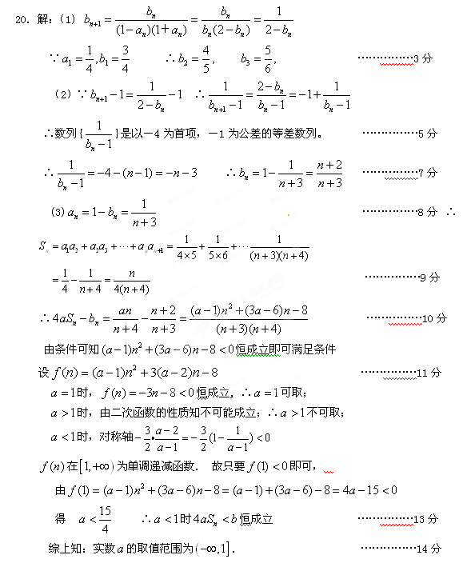

附件1：律师事务所反盗版维权声明
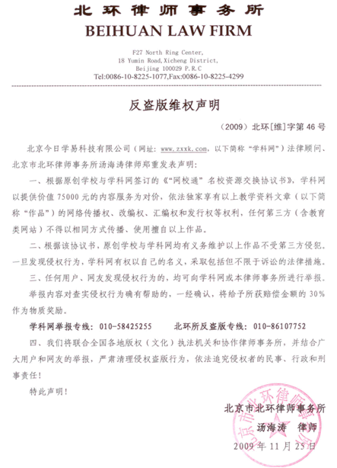

附件2：独家资源交换签约学校名录（放大查看）
学校名录参见：http://www.zxxk.com/wxt/list.aspx?ClassID=3060

